Pozdravljeni
Pošiljam vam naloge za delo pri družboslovju. Poiščite svoj razred, ta

6. č

Ponedeljek, 30. 11. 2020 in četrtek, 3. 12. 2020

Prejšnji teden sva končala z Alpskim svetom. Ta teden bova pričela z novo naravno enoto Slovenije in sicer z Dinarsko kraškim svetom. Ker je ta pokrajina zelo zanimiva in nenavadna boš preden pričneva podrobneje spoznavati to pokrajino pogledal en krajši dokumentarec, da si boš lažje predstavljala kako to izgleda.
Dokumentarec najdeš na tej povezavi.
Nato pa si oglej film o eni izmed naših najlepših kraških jam, Škocjanskih jamah. Film najdeš na tej povezavi

Petek, 4. 12. 2020

Danes boš podrobneje spoznal Dinarsko kraški svet. V zvezek napiši naslednji zapis v zvezek:

DINARSKI SVET

Dinarski svet zajema skoraj cel jug Slovenije.

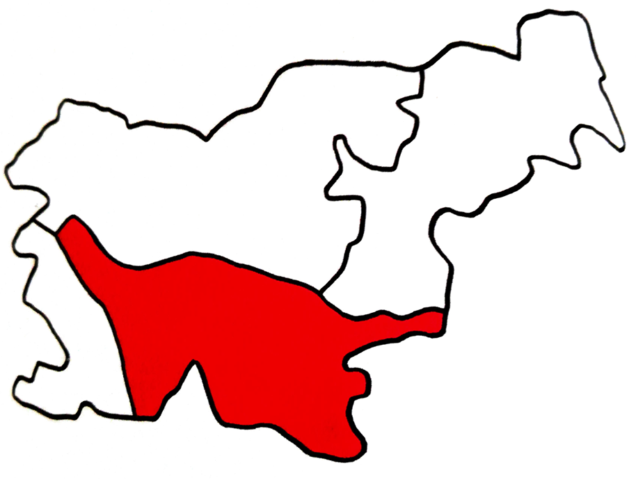

Zanimiv je zaradi kraških pojavov kot so:
- Vrtače
- Podzemne jame
- Kraška polja
- Reke ponikalnice
Nastali so zaradi kamnine, ki sestavlja površje Dinarskega sveta. Ta kamnina je apnenec. Voda apnenec raztaplja in ga spreminja. Zaradi tega najdemo kraške pojave tako na površju kot v podzemlju.
Ime so dobili po primorski pokrajini Kras.

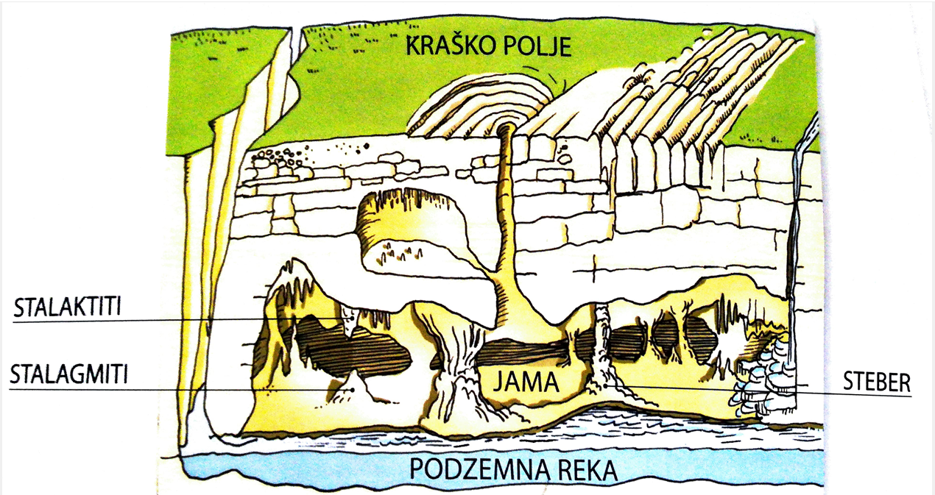

Naslednji teden bova podrobneje spoznala te kraške pojave in jih opisala.

8. č
Četrtek, 3. 12. 2020 in petek 4. 10. 2020

V tem tednu in v naslednjem boš podrobneje spoznal Panonsko kotlino.
Zapiši naslednji zapis v zvezek.

PANONSKA KOTLINA
Panonska nižina ali Panonska kotlina je velika nižina v srednji Evropi. Pred več milijoni leti je Panonsko kotlino zalivalo morje Tetis, ki ga imenujemo tudi Panonsko morje.
Obdajajo jo:
- Alpe
- Karpati
- Dinarsko gorstvo
Sredi ravnega sveta se dvigajo osameli hribi in griči, ki jih imenujemo osamelci.
Osamelec – osamljena gora ali hrib, ki se dviga nad ravnino
Kotlina – nižji, zaprt svet med hribi in gorami.

Na spodnjem zemljevidu je označena Panonska kotlina in gore, ki jo obdajajo. Če imaš doma zemljevid Evrope jo poišči in zapiši v katerih državah vse jo najdemo.

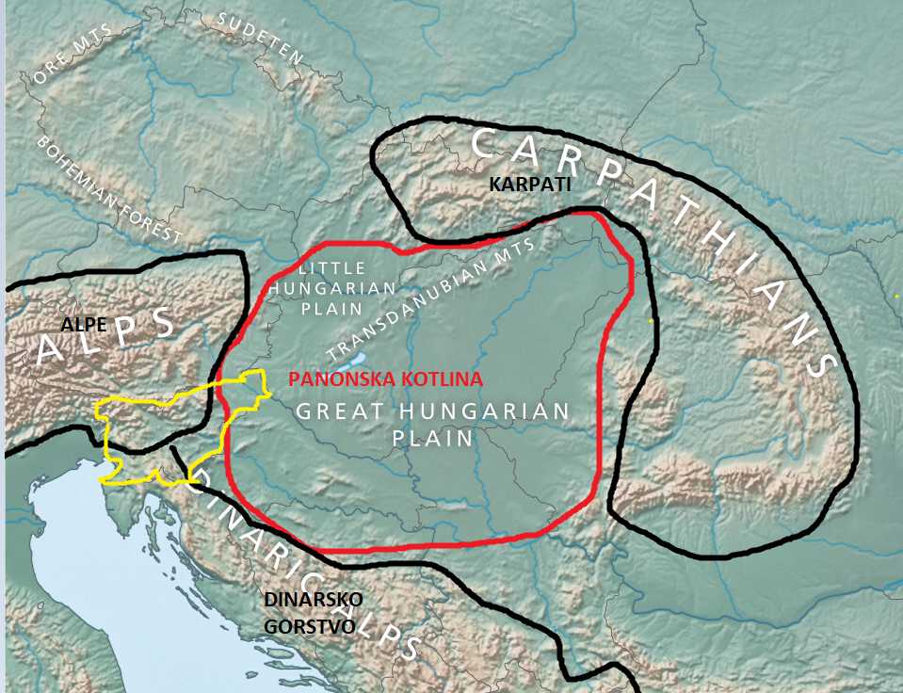

Nato pa napiši še naslednji zapis v zvezek.

PODNEBJE IN RASTLINSTVO V PANONSKI KOTLINI

V Panonski kotlini je podnebje celinsko.
S pomočjo učbenika na str. 37 in spleta poišči značilnosti celinskega podnebja in jih tukaj dopiši.
Zaradi teh značilnosti uspeva le travniško rastje. Gozdove najdemo ob rekah in na osamelcih.
Človek je večino travnatih pokrajin preoblikoval v njive, saj sta rodovitna črna prst in podnebje ugodni za kmetijstvo.
V Sloveniji Panonska kotlina s ega v Prekmurje. S pomočjo spleta poišči katere rastline uspevajo v Prekmurju in to v zvezek zapiši v obliki krajšega miselnega vzorca. Poišči travniške rastline in kulturne rastline, ki tam uspevajo. Tako boš tudi ugotovil, katere rastline uspevajo v Panonski kotlini.
9. č
V tem tednu bosta utrjevala zadnje tri celine, ki smo jih obravnavali. Afriko, Severno Ameriko in Južno Ameriko. Pomagajta si z učbenikom in s spletom, če odgovora na katero vprašanje ne bosta našla v učbeniku.

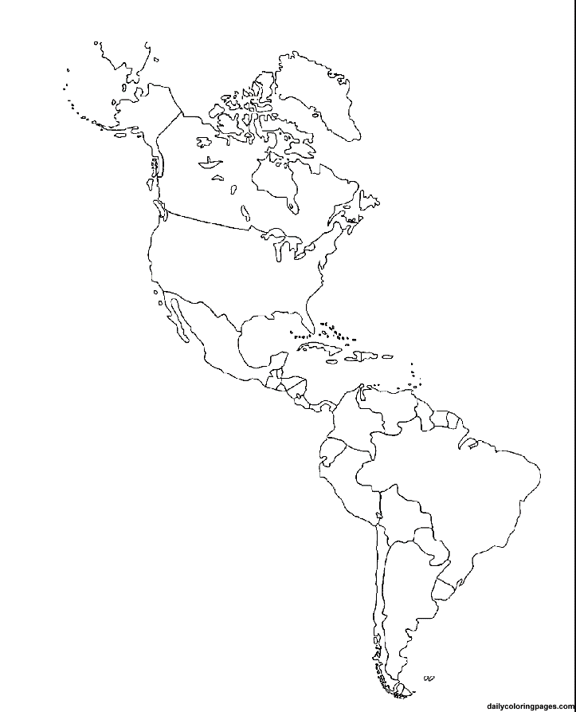

1. Na zgornjem zemljevidu z modro pobarvaj Severno Ameriko, z zeleno pa Južno Ameriko.
2. Na gornji zemljevid vriši Tihi ocean, Atlantski ocean, Severno Ledeno morje in Karibsko morje.
3. Z rdečo barvo obkroži Aljasko in rt Horn ter nariši ekvator.
4. Kateri preliv loči Aljasko od Azije?
5. Napiši kako je Aljaska postala del ZDA.
6. Katere države, zraven ZDA še spadajo pod Severno Ameriko.
7. Naštej vsaj 3 narodne parke, ki jih najdemo v Severni Ameriki.
8. Kako imenujemo prvotne prebivalce Severne Amerike in kje živijo?
9. Kaj je rasizem?
10. Opiši položaj črncev v Severni Ameriki v preteklosti in v sedanjosti.
11. Katero je glavno mesto ZDA? Kako imenujemo hišo kjer živi predsednik ZDA?
12. Katere surovine najdemo v ZDA in katera industrija se je razvila v ZDA?
13. Kaj povezuje Panamski prekop?.
14. Na kateri polobli leži Južna Amerika?
15. Katera sta prevladujoča jezika v Južni Ameriki in katera v Severni Ameriki?
16. Kaj je Amazonski pragozd? Kako ga imenujemo in zakaj ga tako imenujemo?
17. Katere živali vse najdemo v Amazonskem deževnem gozdu? Naštej vsaj 4.
18. Kako se imenuje najvišje gorstvo v Južni Ameriki?
19. Katero ljudstvo je v preteklosti živelo v Andih in kako so se prilagodili življenju v gorah?
20. Kako imenujemo Inkovsko glavno mesto in kako se imenuje njihovo najbolj znano mesto?
21. Kaj so favele in kje jih najdemo?
22. Kaj oz. kdo je konkvistador?
23. Kje leži Afrika?
24. Kateri oceani jo obkrožajo?
25. Kaj jo loči od Evrope in kaj od Azije?
26. V kateri državi najdemo Sueški prekop?
27. Katere rastlinske pasove najdemo v Afriki?
28. Katere gojene tropske rastline najdemo v Afriki?
29. Kaj je Sahara?
30. Naštej živali, ki jih najdeš v Afriki?
31. Katere surovine najdemo v Afriki?
32. Kaj povzroča revščino v Afriki?
33. Opiši gospodarstvo Afrike?
34. Katera je najdaljša reka v Afriki in kako nastane?
35. Kako je Nil pripomogel k razvoju visoke starodavne kulture?

